В базы ТО Росстата направлены извещения по централизованному снабжению по поставке материалов по Государственному контракту от 16.09.2020 № 108-П от поставщика Общество с ограниченной ответственностью "КанцАйленд".
Внимание! Для корректной отработки Извещения необходимо перенести остатки с устаревшего 22 счета на актуальный с помощью формуляра «Переход на применение приказа 198н (НФА)»
1. Порядок работы с входящим извещением при централизованной поставке
Пользователям необходимо выполнить следующие действия:
-принять задачу к исполнению;
-на вкладке «Бухгалтерская операция» выбрать типовую операцию «Поступление документов по ранее поступившим НФА»;
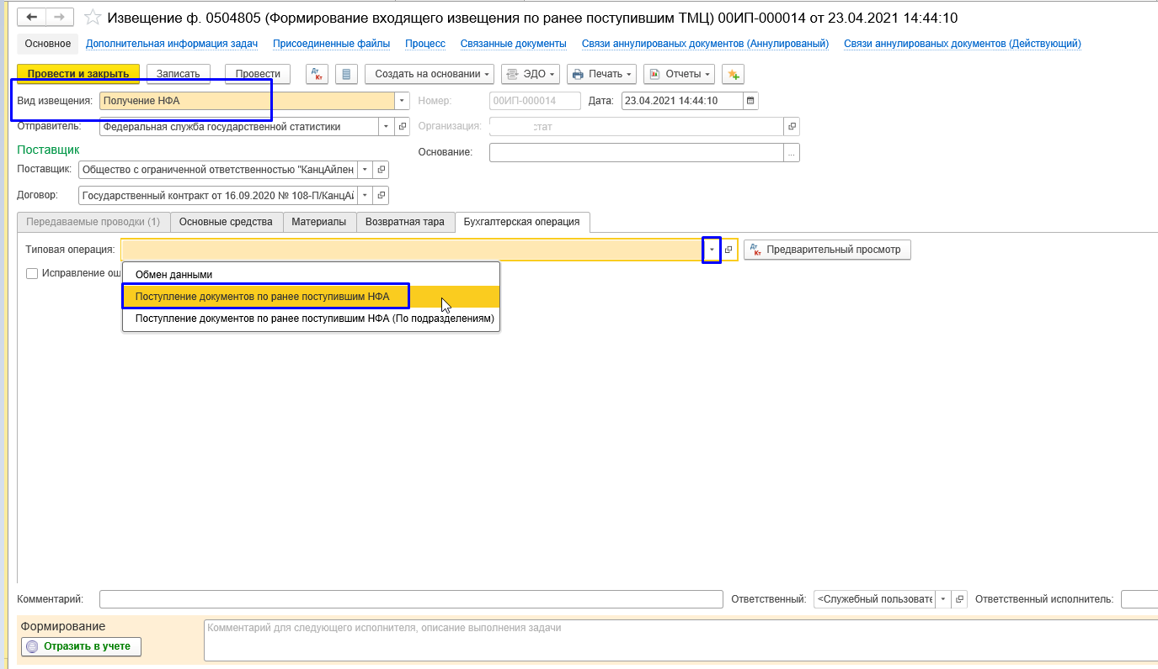
-подобрать МОЛ/Место хранения;
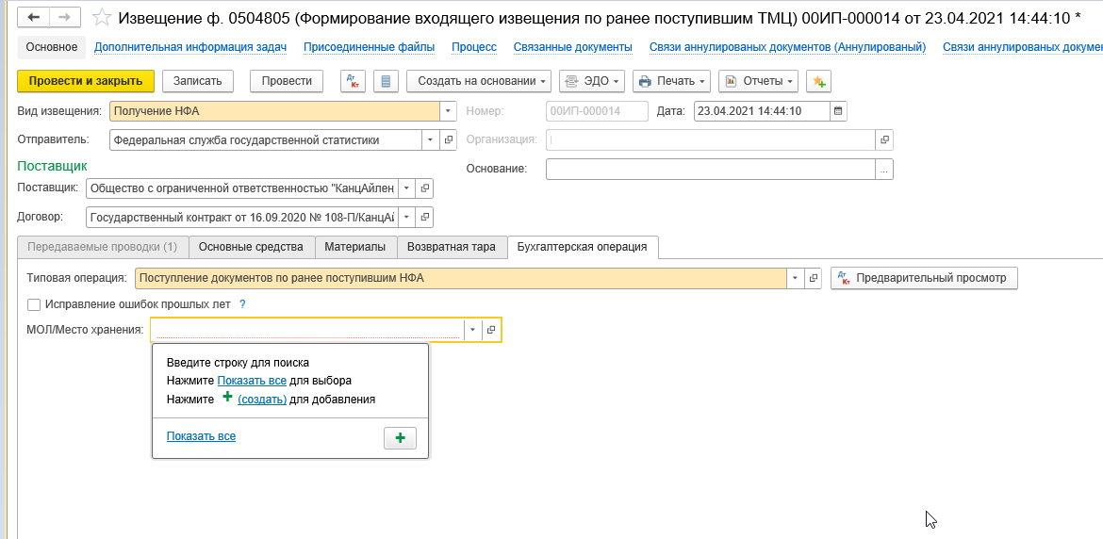
Для автоматического формирования проводок по списанию со счета 22.2 номенклатуры, подберите документ прихода по централизованному снабжению в поле «Основание».
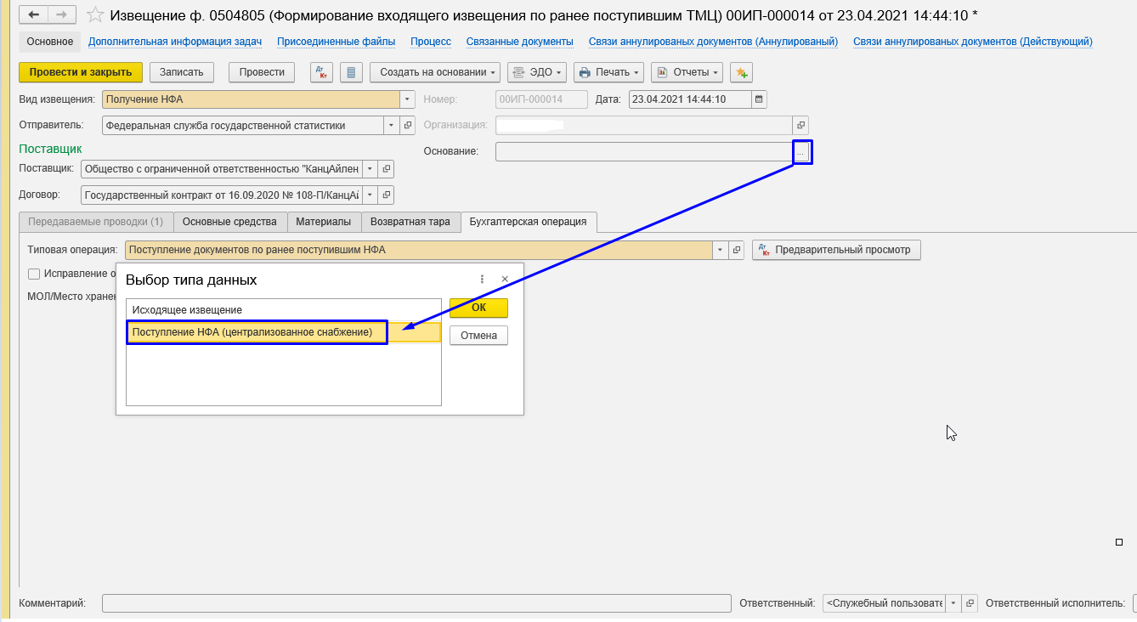
После подбора документа-основания вкладка «Материалы» заполниться автоматически.
В случае, если поступление на 22 счет был оформлен другим документом, например Операция бухгалтерская, то документ Основание не подбирается, а вкладку «Материалы» необходимо заполнить в ручном режиме по кнопкам «Подобрать» или «Добавить».
Входящее извещение Отражаем в учете.
По кнопке «ЭДО» перейдем в выпадающем списке по ссылке «Посмотреть электронный документ».
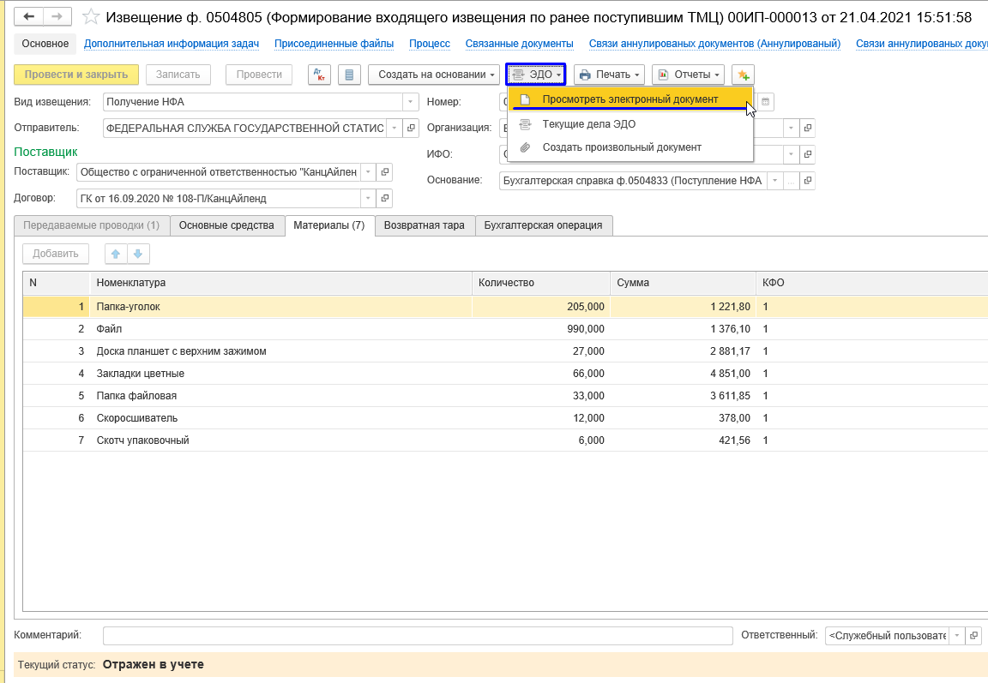
После формирования ЭД необходимо отправить подтверждение о получении Извещения нажав на кнопку «Отправить (Jinn).
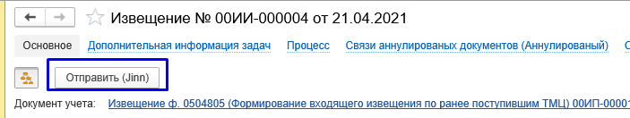
2. Формирование Ответного Извещения.
Сформируйте и Отразите в учете формуляр «Приходный ордер ф.0504207 (Безвозмездное внутриведомственное, межведомственное и межбюджетное поступление МЗ)».
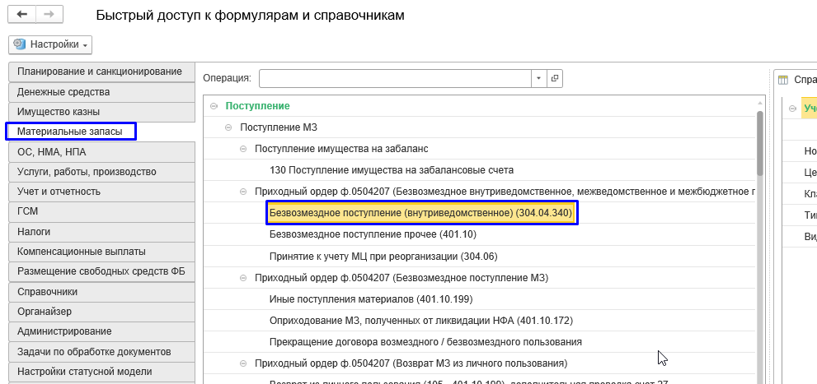
Ответное извещение формируется из входящего извещения по кнопке «Создать на основании» с типовой операцией «Обмен данными».
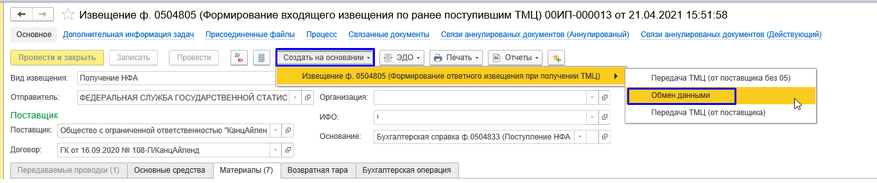
Автоматически заполняются и не подлежат изменению поля шапки Ответного извещения
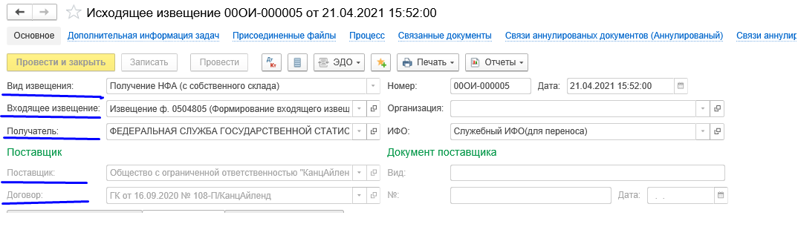
-на вкладке «Приложения» подберите Приходный ордер безвозмездного поступления;
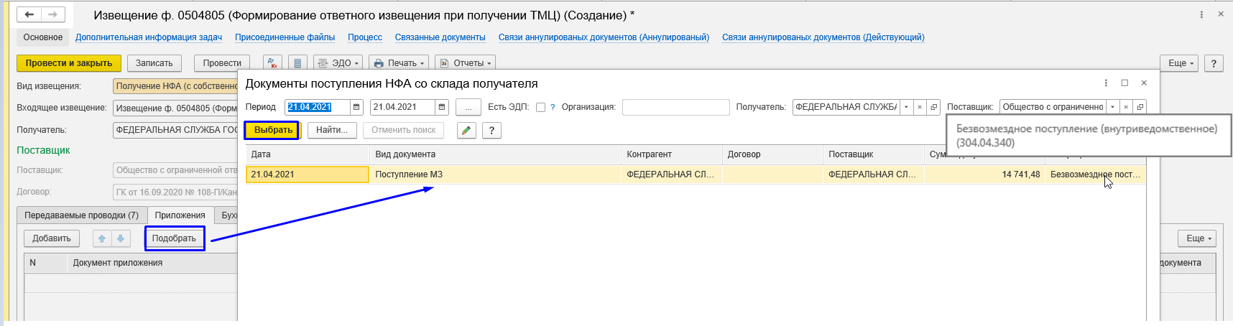
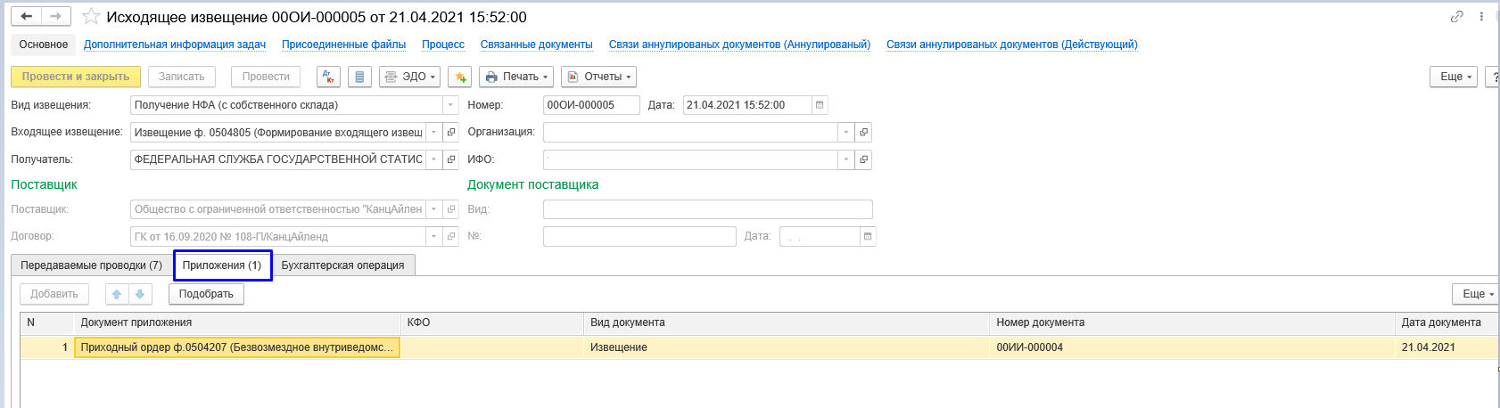
-на вкладке «Передаваемые проводки» нажмите кнопку «Заполнить проводки», отредактируйте в случае необходимости;
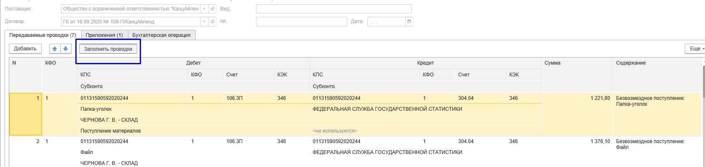
-отразите в учете в соответствии с шаблоном бизнес-процесса;
-сформируйте электронный документ по кнопке ЭДО;
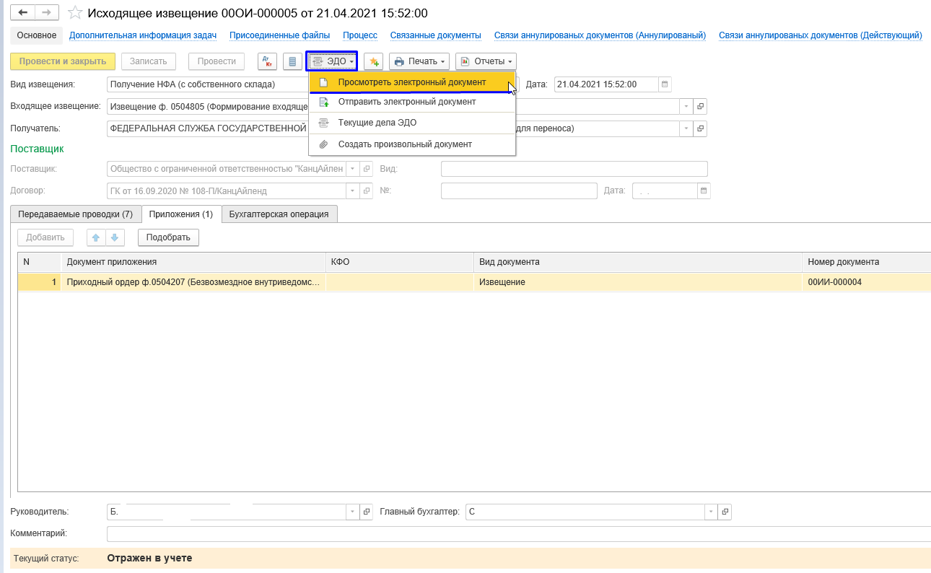
-сохраните ЭД по кнопке «Записать» и отправьте по кнопке «Отправить (Jinn)».
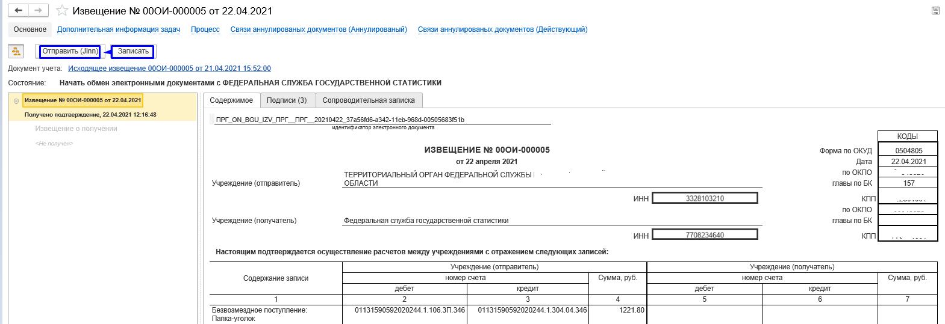
3. Формирование печатной формы извещения на стороне Получателя.
Печатную форму Извещения необходимо формировать из ответного извещения по кнопке «Печать» - Электронное извещение (ф.0504805)
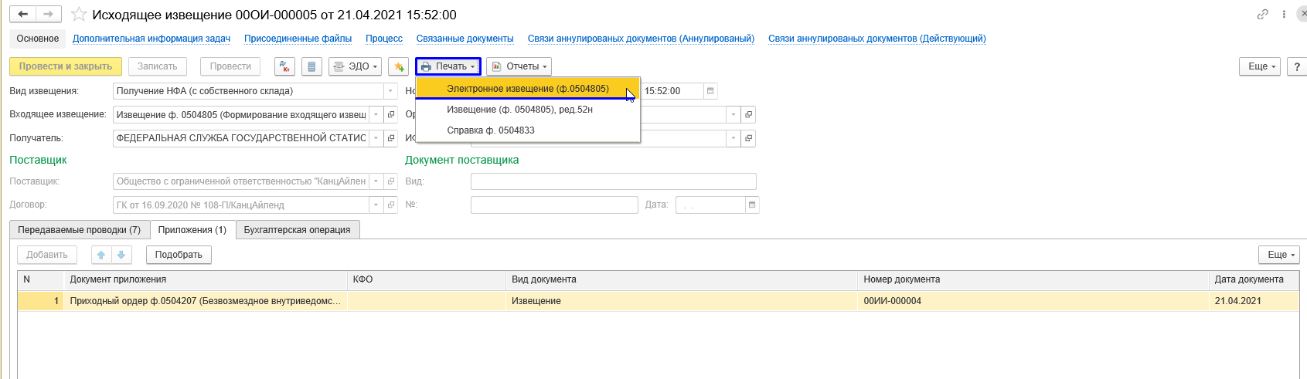
В печатной форме выводятся проводки Отправителя и Получателя в разрезе номенклатуры.
